VENDIM
Nr. 11/2021

PËR MIRATIMIN E STRUKTURËS, ORGANIKËS DHE KATEGORIZIMIT TË POZICIONEVE TË PUNËS TË INSTITUTIT TË STUDIMEVE TË KRIMEVE DHE PASOJAVE TË KOMUNIZMIT NË SHQIPËRI (ISKK)
(ndryshuar me vendimin e Kuvendit nr. 18/2023, datë 16.3.2023)
( i përditësuar)

Në mbështetje të nenit 78 të Kushtetutës dhe të neneve 9 e 10 të ligjit nr. 9584, datë 17.7.2006, “Për pagat, shpërblimet dhe strukturat e institucioneve të pavarura kushtetuese dhe të institucioneve të tjera të pavarura të krijuara me ligj”, të ndryshuar, me propozimin e Institutit të Studimeve të Krimeve dhe Pasojave të Komunizmit në Shqipëri,

KUVENDI
I REPUBLIKËS SË SHQIPËRISË

VENDOSI:

I. Struktura e ISKK-së është sipas lidhjes nr. 1 bashkëlidhur.
II. Organika e ISKK-së është sipas lidhjes nr. 2 bashkëlidhur.
III. Ky vendim hyn në fuqi menjëherë.
KRYETAR
Gramoz Ruçi

Miratuar në datën 1.2.2021.

LIDHJA 1
Struktura e Institutit të Studimeve për Krimet dhe Pasojat e Komunizmit
(ndryshuar me vendimin e Kuvendit nr. 18/2023, datë 16.3.2023)

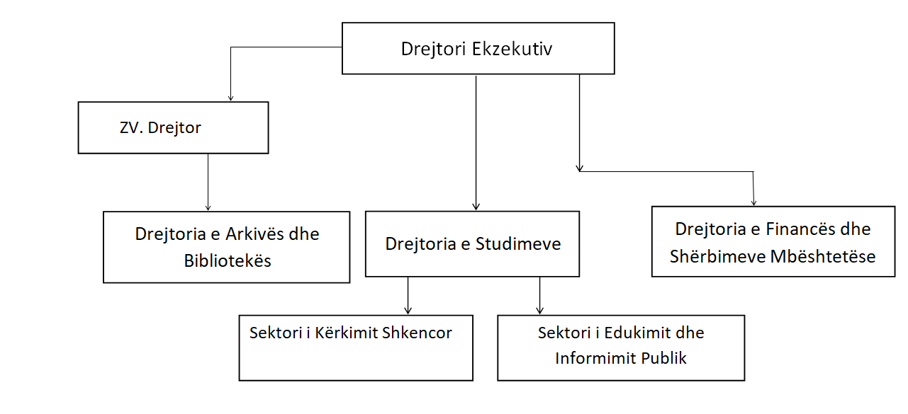

LIDHJA NR. 2
Organika e Institutit të Studimeve për Krimet dhe Pasojat e Komunizmit
(ndryshuar me vendimin e Kuvendit nr. 18/2023, datë 16.3.2023)

Funksioni |  | Kategoria | Nr. i punonjësve
 | DREJTORI EKZEKUTIV | I-b | 1
 | DREJTORIA E ARKIVIT DHE BIBLIOTEKËS |  | 5
 | Zëvendësdrejtor ekzekutiv dhe Drejtor i Arkivit | II-a | 1
 | Specialist (katalogim, inventarizim dhe përpunim i dokumenteve) | III-b | 1
 | Specialist (katalogim, inventarizim dhe përpunim i dokumenteve) | III-b | 1
 | Specialist (katalogim, inventarizim dhe përpunim i dokumenteve) | III-b | 1
 | Specialist Biblioteke (katalogim, Inventarizim i Fondit te Bibliotekës etj.) | III-b | 1
 | DREJTORIA E STUDIMEVE |  | 10
 | Drejtor drejtorie | II-b | 1
 | Sektori i Kërkimit Shkencor |  | 5
 | Përgjegjës sektori – studiues | III-a | 1
 | Specialist (studiues) | III-b | 1
 | Specialist (studiues) i ri | III-b | 1
 | Specialist (studiues) i ri | III-b | 1
 | Specialist i botimeve dhe redaktor letrar | III-b | 1
 | Sektori i Edukimit dhe Informimit Publik |  | 4
 | Përgjegjës sektori – studiues | III-a | 1
 | Specialist i Projekteve Audiovizuale | III-b | 1
 | Specialist i Marrëdhënieve me Publikun | III-b | 1
 | Specialist – koordinator i edukimit i ri | III-b | 1
 | DREJTORIA E FINANCËS DHE SHËRBIMEVE MBËSHTETËSE |  | 6
 | Drejtor Drejtorie | II-b | 1
 | Specialist i Financës dhe Buxhetit | III-b | 1
 | Specialist i Burimeve Njerëzore dhe sekretari/protokoll | III-b | 1
 | Specialist jurist dhe i shërbimeve me gjyqësorin | III-b | 1
 | Specialist IT (database ISKK/Arkivi Elektronik) | III-b | 1
 | Shofer | Kl. IV | 1
 | PUNONJËS GJITHSEJ |  | 22

